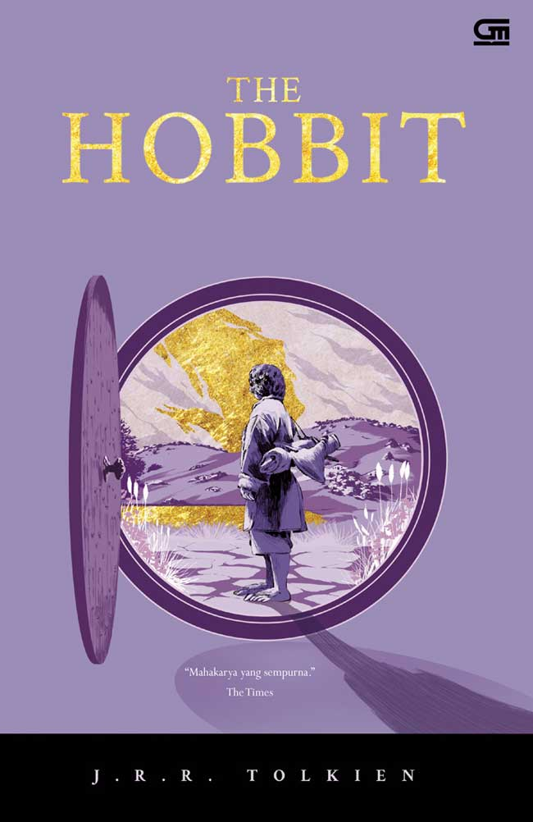

Resensi buku novel

1. Judul : The Hobbit

2. Penulis : J.R.R. Tolkien

3. Jumlah halaman : 348 halaman

4. Penerbit : PT. Gramedia pustaka utama Jakarta 2017

5. Bab : 19 bab

6. Penilaian : Alur cerita sangat baik dan mudah di pahami pembaca dan dilengkapi dengan cerita yang membuat pembaca penasaran sehingga akan terus membaca novel tersebut

7. Sinopsis :Gandalf menipu Bilbo Baggins untuk menjadi tuan rumah pesta bagi Thorin Oakenshield dan kelompoknya yang terdiri dari dua belas kurcaci, yakni Dwalin, Balin, Kili, Fili, Dori, Nori, Ori, Oin, Gloin, Bifur, Bofur, dan Bombur. Mereka bernyanyi untuk merebut kembali masa lalu mereka, yakni rumah, Lonely Mountain, dan harta karunnya yang sangat besar dari naga Smaug. Saat musik berakhir, Gandalf mengungkap peta Thrór yang menunjukkan pintu rahasia ke Gunung dan mengusulkan supaya Bilbo yang tercengang mau menjadi “pencuri” ekspedisi. Para kurcaci mengolok-olok gagasan itu, tetapi Bilbo yang marah akhirnya bergabung walaupun ia harus berjuang sendiri.

Bilbo bersama para elf akhirnya melakukan perjalanan ke alam liar. Gandalf menyelamatkan perusahaan dari troll dan membawa mereka ke Rivendell, tempat Elrond mengungkap lebih banyak rahasia dari peta. Ketika mereka mencoba untuk menyeberangi Pegunungan Berkabut, mereka ditangkap oleh para goblin dan didorong jauh ke bawah tanah.

Walaupun Gandalf berhasil menyelamatkan mereka, Bilbo terpisah dari yang lain ketika mereka melarikan diri dari para goblin. Saat tersesat di terowongan goblin, dia menemukan sebuah cincin misterius dan kemudian bertemu dengan Gollum, yang melibatkannya dalam sebuah permainan, masing-masing mengajukan teka-teki sampai salah satu dari mereka tidak dapat memecahkannya.

Jika Bilbo menang, Gollum akan menunjukkan jalan keluar dari terowongan, tetapi jika gagal, nyawanya akan hilang. Dengan bantuan cincin, yang memberikan kemampuan tembus pandang, Bilbo lolos dan bergabung kembali dengan para kurcaci. Hal ini juga meningkatkan reputasinya di mata mereka. Para goblin dan Warg mengejar, tetapi rombongan diselamatkan oleh elang.

Setelah itu, mereka beristirahat di rumah Beorn. Mereka memasuki hutan gelap Mirkwood tanpa Gandalf, karena ina memiliki tanggung jawab lain. Di Mirkwood, Bilbo pertama-tama menyelamatkan para kurcaci dari laba-laba raksasa, kemudian dari ruang bawah tanah Wood-elf. Mendekati Lonely Mountain, para pengelana disambut oleh penduduk Lake Town, yang berharap para kurcaci akan memenuhi ramalan kematian Smaug.

Ekspedisi mereka akhirnya mencapai gunung dan menemukan pintu rahasia. Para kurcaci pun mengirim Bilbo yang enggan masuk ke dalam untuk mengintai sarang naga. Bilbo mencuri cangkir besar, dan saat berbicara dengan Smaug, ia melihat celah di baju besi naga kuno. Naga yang marah menyimpulkan bahwa Lake Town telah membantu para penyusup, dan akhirnya terbang untuk menghancurkan kota.

Sebuah burung tidak sengaja mendengar laporan Bilbo tentang kerentanan Smaug dan memberi tahu Bard, yang merupakan penduduk Lake Town. Smaug mendatangkan malapetaka di kota, sampai Bard menembakkan panah ke tempat berlubang Smaug dan membunuh naga itu. Saat para kurcaci menguasai gunung, Bilbo menemukan Arkenstone, pusaka keluarga Thorin yang paling berharga. Ia pun menyembunyikannya.

8. kelebihan:Novel The Hobbit merupakan karya terbaik dari J. R. R Tolkien dan merupakan permulaan dari kisah The Lord of The Rings yang menjadi salah satu cerita fantasi yang sangat terkenal. Maka dari itu, kualitas novel ini tak perlu diragukan lagi. Tolkien berhasil meramu cerita petualangan fantasi yang sangat luar biasa.

Pembaca mengagumi kepiawaian Tolkien dalam mengemas imajinasi yang tak terpikirkan ke dalam bentuk kata-kata. Kisah fantasi ini juga dinilai realistis, di mana kisah kepahlawanan ini tidak dibuat secara instan, tetapi menampilkan proses perjuangan yang perlu dilalui. Dan kisah ini menyampaikan bahwa kepahlawanan berawal dari keinginan untuk bergerak menghampiri petualangan.

Kelebihan lain dari novel ini, yakni Tolkien juga membangun karakter tokoh yang menarik, karena nyata dan logis. Bilbo, tokoh utama kisah ini tak digambarkan sebagai pahlawan yang berani mati atau petarung sejati, tetapi sebagai hobbit biasa yang malas, polos, banyak akal, dan jenaka. Layaknya orang biasa, sosok pahlawan ini juga ditunjukkan memiliki rasa takut.

Kisah The Hobbit ini juga memiliki banyak selipan komedi yang mampu mengundang tawa pembaca. Seperti adegan Bilbo yang ditantang untuk melakukan tebak-tebakan dengan Gollum di sebuah gua yang gelap. Berbagai adegan yang menegangkan, dikemas dengan narasi yang menyenangkan.

Kemudian, selama membaca kisah ini, pembaca bisa merasakan berbagai emosi bersama para tokohnya. Petualangan yang seru dan menegangkan mampu membawa pembaca ikut tegang bersama Bilbo dan kawan-kawan. Selain itu, pembaca juga bisa merasa senang, takut, bingung, dan lain sebagainya ketika membaca kisah ini.

Dalam kisah ini, disajikan juga perkembangan karakter yang signifikan. Bilbo yang pada awalnya digambarkan sebagai pemalas, takut untuk keluar dari zona nyaman, digambarkan mendapatkan tingkat kedewasaan, kompetensi, dan kebijaksanaan baru dengan menerima sisi buruk, romantis, dan sisi petualang dari sifatnya yang menerapkan kecerdasan dan akal sehatnya.

Secara keseluruhan, novel The Hobbit ini menyajikan banyak kejutan yang tersimpan di setiap lembarnya. Mulai dari yang menegangkan, menyenangkan, menyakitkan, dan mengharukan. Selain itu, versi terjemahan dalam bahasa Indonesia dinilai nyaman untuk dibaca, sehingga tak perlu waktu lama bagi pembaca untuk menamatkan buku ini.

9. kekurangan : Selain kelebihan, novel The Hobbit ini masih memiliki kekurangan. Kekurangan pada novel ini terletak pada alur kisah yang lambat. Hal ini mungkin bertujuan untuk menyajikan kisah dengan sedetail mungkin, tetapi beberapa pembaca merasa jenuh karenanya.

10. pesan moral: Melalui kisah ini, kita dapat meneladani pola pikir Bilbo yang realistis, di mana ia membuktikan bahwa lebih baik tidak ikut peperangan demi keselamatan diri sendiri menjadi pilihan yang terbaik. Terkadang, menjadi egois untuk kebaikan diri sendiri adalah hal yang tepat untuk dilakukan. Sebab, kita tak memiliki kewajiban untuk selalu mengorbankan waktu, tenaga, dan kemampuan kita untuk orang lain.

Dari kisah ini juga, kita dapat belajar bahwa sesungguhnya perbuatan kecil dalam kehidupan sehari-hari adalah suatu hal yang berharga. Hal-hal kecil kerap kali tidak diperhatikan, tetapi memiliki makna yang sangat besar. Sebab, tindakan kecil sesungguhnya didasari atas kebaikan dan cinta yang tulus.